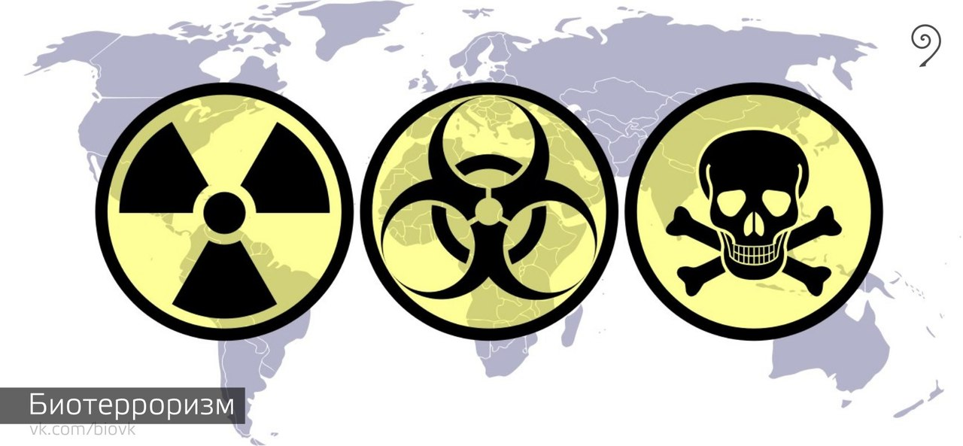
П А М Я Т К А
ПО МЕРАМ БЕЗОПАСНОСТИ ОТ ХИМИЧЕСКОГО И БИОЛОГИЧЕСКОГО ТЕРРОРИЗМА
Наиболее распространенными и доступными химическими веществами и биологическими агентами, которые могут быть использованы при проведении террористических актов, являются:
а) химические вещества:
1. Токсичные гербициды и инсектициды.
2. Аварийно химически опасные вещества.
3. Отравляющие вещества.
4. Психогенные и наркотические вещества.
б) биологические агенты:
1. Возбудители опасных инфекций типа сибирской язвы, натуральной оспы, туляремии и др.
2. Природные яды и токсины растительного и животного происхождения.
Исходя из возможной угрозы химического и биологического терроризма, каждому человеку необходимо знать:
1. Физико-химические и поражающие свойства наиболее опасных химических веществ и биологических агентов.
2. Основные способы применения и особенности их воздействия на организм человека.
3. Меры первой помощи при воздействии химических веществ и биологических агентов на организм человека.
4. Основные приемы и средства защиты от их воздействия.
5. Порядок действий при угрозе или реальном воздействии химических веществ и биологических агентов, включая уведомление об этом соответствующих органов и служб района, города.
Применение химических веществ и биологических агентов возможно, в основном, диверсионными методами:
использованием обычных бытовых предметов (сумок, пакетов, свертков, коробок, игрушек и т.д.), оставляемых в местах массового скопления людей;
заражением (отравлением) водоемов, систем водоснабжения химически опасными веществами (цианидами, отравляющими веществами и т.д.);
поставкой или преднамеренным заражением крупных партий продуктов питания как химическими веществами, так и биологическими агентами;
использованием переносчиков инфекционных заболеваний (насекомых, грызунов, животных и т.п.).
Установить факты применения химических веществ и биологических агентов можно лишь по внешним признакам: изменению цвета и запаха (вкуса) воздуха, воды, продуктов питания; отклонений в поведении людей, животных и птиц, подвергшихся их воздействию; появлению на территории объекта подозрительных лиц и т.п.
Учитывая многообразие внешних признаков, химических веществ и биологических агентов, помните, что важнейшим условием своевременного обнаружения фактов применения или угрозы их применения является Ваша наблюдательность и немедленное уведомление об этом соответствующих органов и служб МЧС, ГСЭН, МВД, ФСБ, медицинских учреждений.
При обнаружении или установлении фактов применения химических веществ Вы должны действовать следующим образом:
находясь на улице, не поддаваться панике, используя подручные средства защиты органов дыхания, быстро выйти из зоны заражения или воздействия химических веществ, а при возможности укрыться в убежищах (помещениях);
находясь дома, плотно закрыть и загерметизировать тканью, марлей или простынями, смоченными содовым раствором или водой, окна и двери, выключить нагревательные приборы и кондиционеры, включить городскую радиотрансляционную сеть и выслушать речевое сообщение органов управления МЧС и действовать согласно полученным рекомендациям;
находясь в общественном месте (театре, магазине, стадионе и т.п.) выслушать указания администрации о порядке поведения и действовать в соответствии с ними;
в случае реального поражения химическим веществом - пострадавшего немедленно вывести (вынести) на свежий воздух и оказать ему первую медицинскую помощь (обеспечить тепло и покой, при необходимости промывание желудка, кислородное или искусственное дыхание, прием необходимых медицинских препаратов, в зависимости от вида воздействия), а также направить пострадавшего в медицинское учреждение.
При возникновении опасности эпидемии или воздействия биологического агента Вы должны:
максимально сократить контакты с другими людьми;
прекратить посещение общественных мест;
не выходить без крайней необходимости из квартиры;
выходить на улицу, работать на открытой местности только в средствах индивидуальной защиты;
при первых признаках заболевания немедленно обратиться к врачу;
употреблять пищу и воду только после проверки службой государственного санитарно-эпидемиологического надзора;
строго выполнять все противоэпидемиологические мероприятия.

